**Казанский Приволжский Федеральный Университет**

**Институт Вычислительной Математики и Информационных Технологий**

**Представление результатов работы разработки программного обеспечения**

**«Система K͢͢͢͢͢ → K + 1»**

Выполнил студент 2 курса группы 09-551

Кафедры технологий программирования

Латыпов Булат Салаваович

Казань

2017

**Общие сведения**

Данное программное обеспечение представляет собой систему, которая запускает выбранную программу (.exe) определенное количество раз одновременно на экране.

**Общее описание**

Для функционирования данного программного обеспечения необходимо:

* Операционная система Microsoft Windows
* .NET Framework 4.5.2
* 15 Мб оперативной памяти, 1 MHz процессора
* Visual C# for Visual Studio

**Функциональное назначение**

Данное программное обеспечение представляет собой систему, которая запускает выбранную программу (.exe) определенное количество раз одновременно на экране.

**Описание логической структуры**

*Fourth.exe* – исполняемый файл программы

**Использованные технологии и средства**

Программа реализована на языке C#. Для запуска и корректной работы в среде Microsoft должен быть установлен .NET Framework 4.5.2 или более новой версии.

**Вызов и загрузка**

Для запуска программы необходимо запустить файл

ВАША_ПАПКА_С_ЗАДАНИЯМИ\Fourth\Fourth\bin\Debug\Fourth.exe

**Описание продукта**

Данные вбиваются в консоль. Действия осуществляются с помощью одиночного нажатия кнопок и текстовых строк.

**Задание на разработку**

**Постановка задачи:** реализовать систему, которая запускает выбранную программу (.exe) определенное количество раз одновременно на экране.

**Требования:**

* Программа должна быть совместима с .NET Framework.4.5.2
* Операционная система Windows 7, Windows 8, Windows 10

**Инструментарий:** Visual Studio

**Язык разработки:** C#

**Пример работы**

Результат работы данной программы:

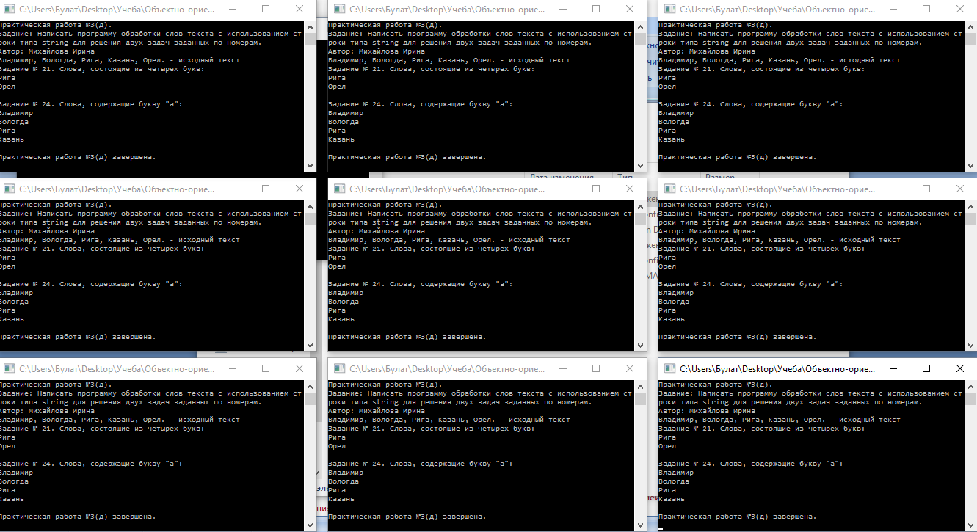

**Листинг исходного кода на С#**

using System;

using System.Threading;

using System.Diagnostics;

using System.Threading.Tasks;

using System.Runtime.InteropServices;

namespace Fourth

{

class Program

{

const string Path = @"..\..\..\..\Exe\";

static int lastid;

static void Main(string[] args)

{

Console.WriteLine("Вас приветствует система управления проектами!");

Console.WriteLine("Выполнил Латыпов Булат, студент гр. 09-551");

Console.WriteLine("Выберите одну программу из пяти для дальнейшего выполнения!");

string num = Console.ReadLine();

string fileName = Path + num + ".exe";

Console.WriteLine("Сколько раз выполнять данную программу? (максимум: 9)");

int amount = int.Parse(Console.ReadLine());

if ((amount > 9) || (amount == 0))

{

if (amount > 9)

Console.WriteLine("Невозможно открыть введенное количество окон!");

SystemClosing();

return;

}

Task t = ParallelRunningAsync(fileName, amount);

t.Wait();

WaitTheLastProcessClosing(num);

SystemClosing();

}

static async Task ParallelRunningAsync(string fileName, int amount)

{

int x = 0, y = 0;

Task[] tasks = new Task[amount];

for (int i = 0; i < amount; i++)

{

tasks[i] = RunAsync(fileName, x, y);

x += 450;

if (x == 1350)

{

y += 245;

x = 0;

}

}

await Task.WhenAll(tasks);

}

static Task RunAsync(string fileName, int x, int y)

{

return Task.Run(() =>

{

Process p = new Process();

p.StartInfo.FileName = fileName;

p.Start();

lastid = p.Id;

Thread.Sleep(150);

Program.MoveWindow(p.MainWindowHandle, x, y, 450, 245, true);

});

}

[DllImport("user32.dll", SetLastError = true)]

internal static extern bool MoveWindow(IntPtr hWnd, int X, int Y, int nWidth, int nHeight, bool bRepaint);

static void WaitTheLastProcessClosing(string num)

{

Process lastP = Process.GetProcessById(lastid);

lastP.WaitForExit();

foreach (Process p in Process.GetProcessesByName(num))

p.Kill();

}

static void SystemClosing()

{

Console.WriteLine("Завершение работы системы...");

Thread.Sleep(1000);

}

}

}